Задания для обучающихся начальной школы. 06.04.2020.

Тема занятия: Развитие восприятия

- Задание на повторение восприятия цвета, формы, размера. 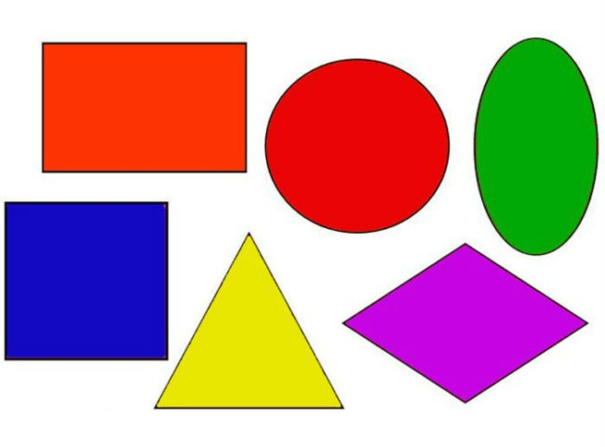
Предложите ребенку рассмотреть геометрические фигуры, вспомнить их названия (круг, квадрат, треугольник, прямоугольник, овал, ромб) и какого они цвета.
Можно воспользоваться «Блоками Дьенеша» или любым геометрическим конструктором. Попросите ребенка назвать фигуры одного цвета (выбрать только красные, потом только зеленые и т.д.) Затем выбрать только треугольники, либо только квадраты т.д.) Можно предложить выбрать по цвету и форме (например, выбери красный круг, зеленые треугольник и т.д.)

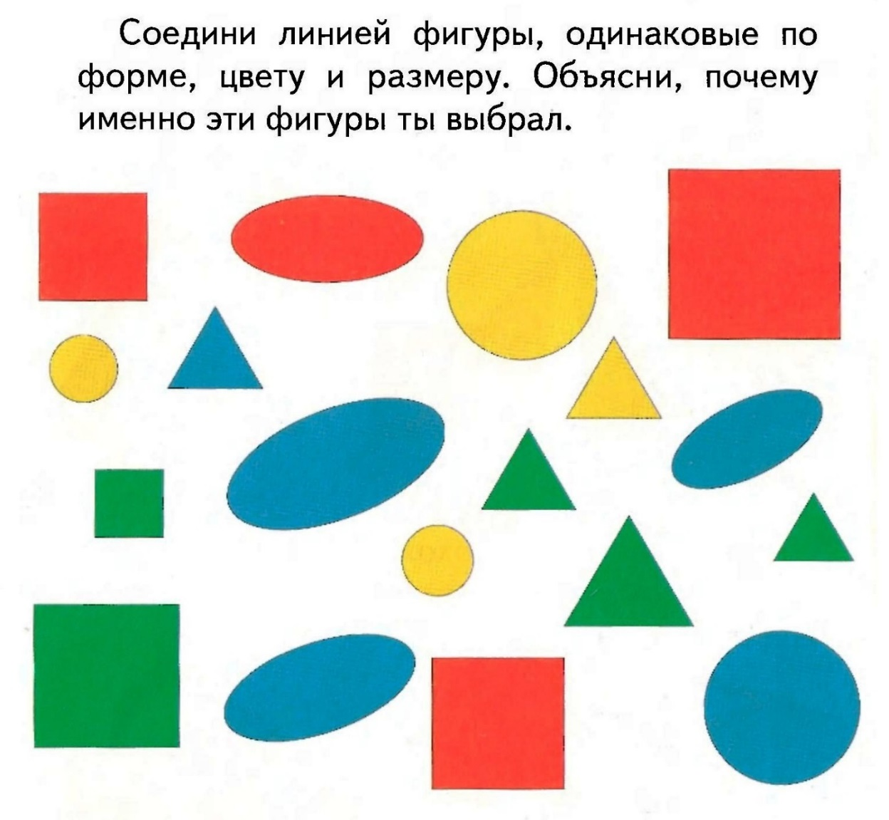
- Задание на восприятие величины.
Большой-маленький
Чаще обращайте внимание ребенка на величину окружающих его предметов. Сравнивайте по размеру овощи, тарелки, блюдца, кастрюльки, пакеты с соком, пуговицы, все, что вас окружает.
Высокий-низкий
Читая книжки с ребенком, обращайте его внимание на нарисованные объекты. «Миша строит башню из кубиков. Она высокая. А у Светы низкая». Чаще спрашивайте ребенка, какой предмет в доме низкий, а какой высокий, предложите сравнить по росту взрослого человека и ребенка.
Длинный-короткий
Обращайте внимание ребенка на длину предметов. Например, этот карандаш длинный, а этот – короткий; твой шарфик короткий, а мамин – длинный.

Широкий-узкий
Играя с машинками, сделайте из бумаги различные по ширине дорожки. Говорите, что на узкой дорожке может поместиться только одна машина, а на широкой несколько.
Толстый-тонкий
Сравнивайте дома карандаши, маркеры. Покажите, что карандашом можно нарисовать тонкую линию, а маркером – толстую.
- Задание на восприятия пространства.
Для повторения пространственных представлений вам потребуется два предмета. Например, кубик и небольшая игрушка (зайчик, машинка и т. д) Попросите ребенка посадить зайчика сначала «на» кубик, затем «около» кубика, «справа», «слева», «за», «перед» кубиком.
Предложите ребенку показать правую руку, левую руку, спросить, что находится у него «справа», «слева», «спереди», «сзади», «вверху», «внизу»
- Задание на целостное восприятие пространства.
«Разрезанная картинка»
Собери из частей картинку так, чтобы она выглядела целой.
(На выбор любая цветная картинка, которую необходимо разрезать на 2, 3, 4 части, по возможностям ребенка). Либо собрать небольшой пазл.
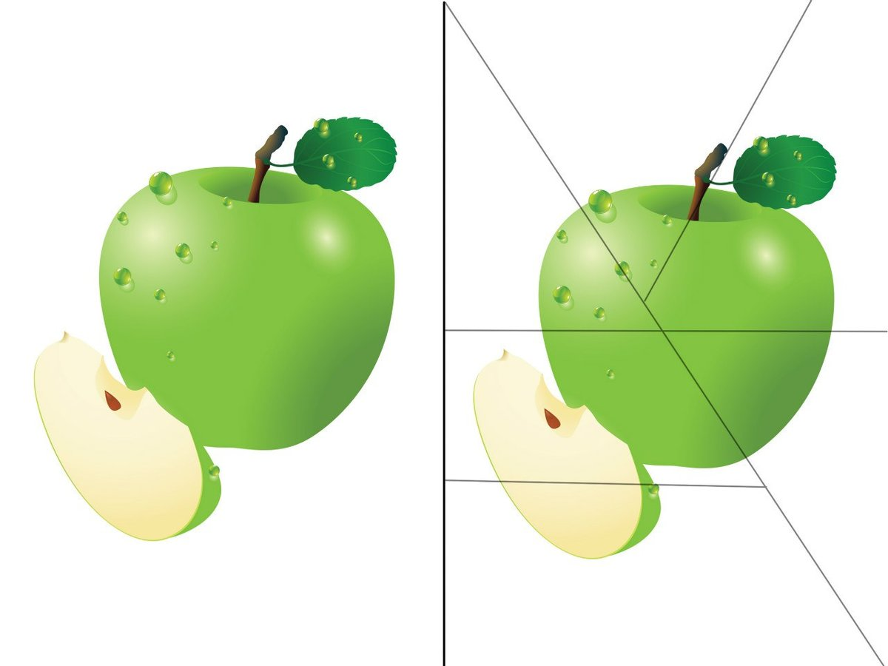
Педагоги-психологи: Близнюкова Анна Алексеевна,
Иванищева Ольга Валентиновна
Тема занятия: Формирование временных представлений
(Части суток. Сутки)

- Видеоматериал "Части суток. Сутки"
https://youtu.be/DWPfS2KvEnw
Вместо просмотра видео, можете рассмотреть картинки и провести беседу:
Переход по ссылке на ресурс с картинками https://learningapps.org/display?v=pvc301d7j18
Переход по QR-коду на ресурс с картинками
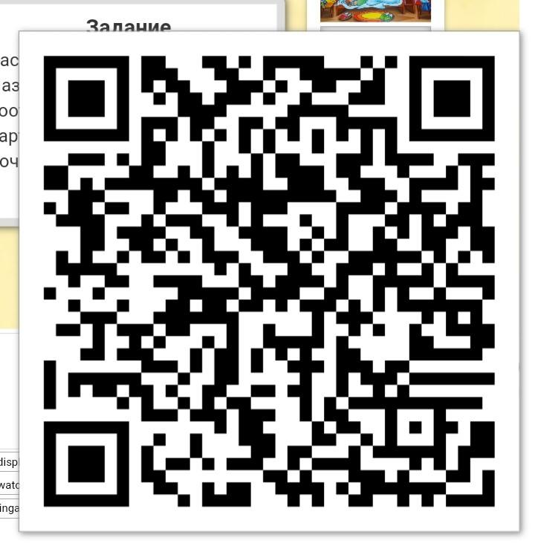
– В сутках есть день и ночь. Днем светло. Днем в школе проходят занятия, у малышей дневной сон, можно играть, гулять. Что, ты делаешь днём?
– Ночью темно. Почти все люди спят. Что, ты делаешь ночью? (Сплю).
– Вечер наступает, когда заканчивается день и на улице начинает темнеть. Что, ты делаешь вечером? (Например: возвращаюсь из школы, гуляю, смотрю телевизор, готовлюсь ко сну).
– Когда заканчивается ночь, наступает утро. Всходит солнце. Что, ты делаешь утром? (Просыпаюсь, встаю, умываюсь, делаю зарядку, иду в школу).
- Упражнение "Разложи по порядку” (части суток)
Переход по ссылке на ресурс с упражнением
https://learningapps.org/display?v=p0h10hef518
Переход по QR-коду на ресурс с упражнением
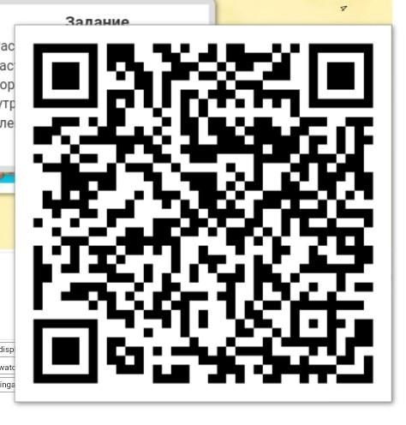
- Не забудь размяться! Выполни физкультминутку!
Переход по ссылке на ресурс видео инструкции
https://youtu.be/SAWr-KZhD0E
- Рисование двумя руками
Подготовь лист бумаги. Будем рисовать двумя руками дневное солнце. В правую руку возьми оранжевый карандаш, а в левую руку - желтый. Нарисуй одновременно двумя руками солнце с лучами. Следи за обеими руками, они работают вместе! Теперь раскрась солнце жёлтым и оранжевым цветом. Раскрашивай одновременно двумя руками.
Возьми черный и фиолетовый карандаш. Нарисуй двумя руками ночное небо и звёзды.

Учитель-дефектолог: Соломаха Любовь Владимировна

Тема: Перелетные птицы

- Видеоматериал "Перелетные птицы"

https://m.youtube.com/watch?v=FZVUxPhnAts

- Чем питаются птицы?
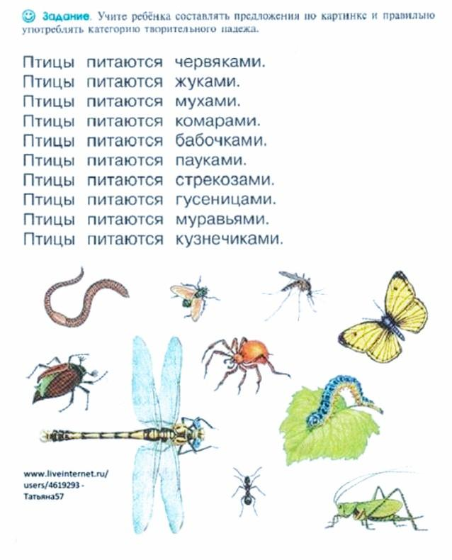

- Игра "Один-много"

Кукушка – кукушки.
Журавль - журавли.
Скворец - скворцы.
Соловей - соловьи.
Жаворонок – жаворонки.
Лебедь - лебеди.
Грач - грачи.
Утка - утки.
Ласточка – ласточки.
Грачонок – грачата.
Аист – аисты.
Гусенок – гусята.

- "Сосчитай птиц" (1,2,5)
Одна ласточка, две ласточки, пять ласточек (Кукушка, скворец, соловей, аист, грач , журавль, цапля и т.д.)

Учитель-логопед: Ключникова Анастасия Анатольевна

Задания для обучающихся старшей школы.
Тема занятия: Формирование временных представлений (Времена года).

- Видеоматериал "Как происходит смена времён года на Земле"
https://youtu.be/qFB54ZnLcZU
- Упражнение "Признаки времен года"
Прочитай и подбери к каждому времени года соответствующие признаки. Если задание будет выполнено правильно, из открытых пазлов сложиться картинка.
Вход по ссылке https://learningapps.org/662323
Вход по QR-коду
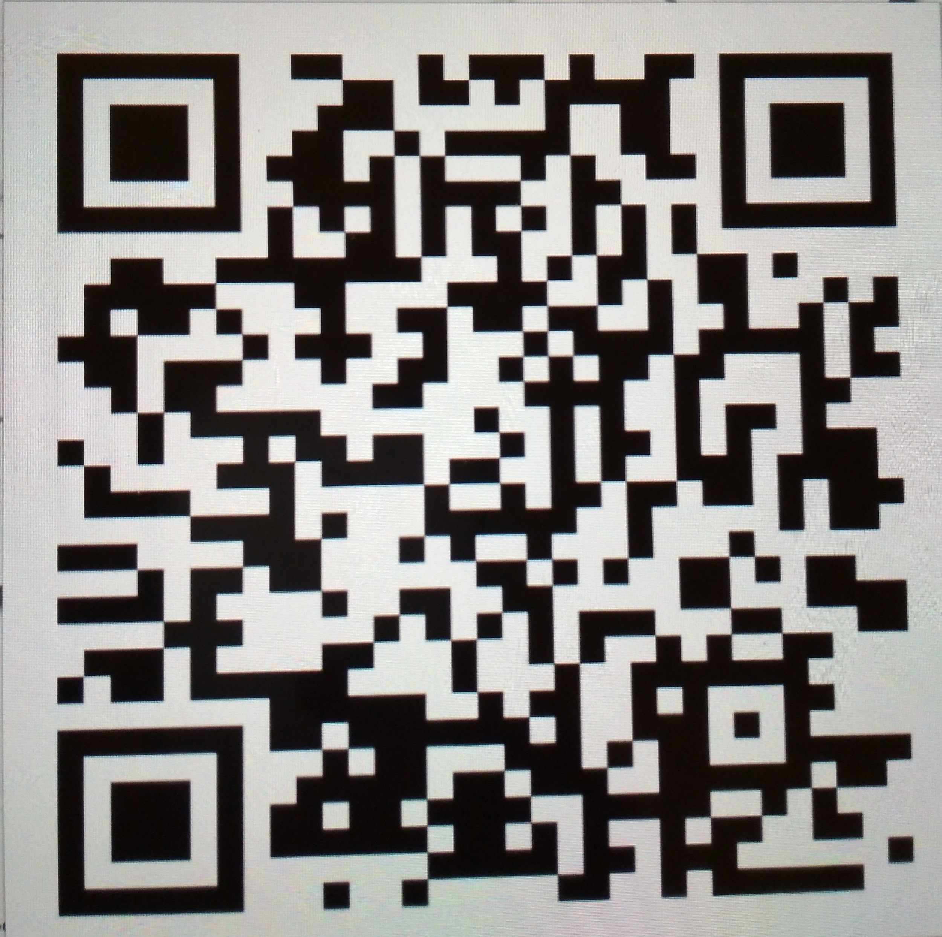

- Работа в тетради "Найди лишнее"
Прочитай признаки времён года. Определи к какому времени года они относятся. Найди один неподходящий признак. Спиши правильный варианты в тетрадь, в скобках укажи время года. Будь внимателен.
- Прилетели снегири. Ледоход.У животных появляются детёныши.Ночи длинные.
- Возвращаются перелетные птицы. Сажают растения. Оттаяла почва. Лёд на реке.
- Деревья голые. Поспевают ягоды.Дни длинные. Тепло.
- Опадают листья.Спят медведи. Убирают урожай.Улетают птицы.

- Расставь картинки на свои места (сортировка)
Вход по ссылке https://learningapps.org/3109033
Вход по QR-коду

Закрой приложение и попробуй вспомнить все картинки, на которых была изображена весна.

Учитель-дефектолог: Соломаха Любовь Владимировна

